ندوه تطوير نظم القياس والتقويم

صرح الدكتور/عارف سليمان عميد كليه الهندسه ببنها بان الكليه عقدت اليوم وتحت رعايه الدكتور /حسين المغربي القائم بعمل رئيس الجامعه ندوه تطوير نظم القياس والتقويم.
واكدت الدكتوره /عزه عبدالله مدير مركز القياس والتطوير بالجامعه علي اهميه نشر وتعميم ثقافه التطوير في كل كليات الجامعه واوضحت ان الجامعه تدعم مشروع تطوير نظم القياس والتقييم الذي بدا في 4كليات هي التربيه النوعيه والتربيه الرياضيه والطب البشري وهندسه بنها ب 4 ملايين جنيه واعلنت ان مركز القياس و التقويم بجامعه بنها حصل علي المركز الأول علي مستوي اقرانه في الجامعات المصريه في اول تقييم تم في هذا السياق وانه سيتم اجراء الاختبار المعرفي الموحد لكل كليات الطب يوم 7مارس القادم
كما اكد الدكتور / عارف سليمان بان مشروع تطوير نظم القياس والتقويم سيعود بالايجاب علي مخرجات العملية التعليميه وسينعكس علي كل الاطراف المستفيده بالنفع الكبير.
واكد الدكتور/ طارق عادل مدير مشروع تطوير نظم القياس و التقويم علي عدد من النقاط وهي اعداد 4 وحدات في كليات المشروع تتبع عمداء الكليات تكون مهمتها اعداد بنوك اسئله ضخمه في كافه التخصصات العلميه واعداد الكنترول الالكتروني و التحول الي التصحيح الالكتروني وتقديم دورات لتدريب الكوادر علي اعداد بنوك الأسئلة حتي الوصول الي اجراء الاختبارات إلكترونيا واون لاين . واشار الي ان وزاره التعليم العالي والبحث العلمي تعد الان لإطلاق اول مسابقه في هذا المضمار.
حضر الندوه الدكتور / اشرف شوقي - وكيل الكلية لشئون التعايم والطلاب والدكتور / تامر راجح - مدير مركز القياس والتقويم بالكليه وعدد من اعضاء هيئة التريس والهيئه المعاونه والطلاب بالكليه .

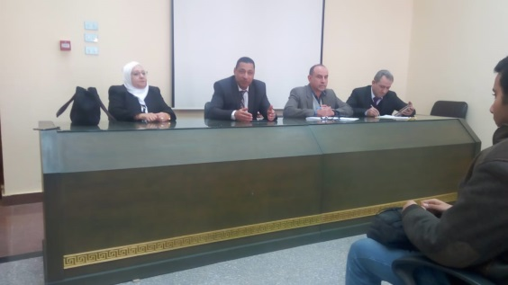

صرح الدكتور/عارف سليمان عميد كليه الهندسه ببنها بان الكليه عقدت اليوم وتحت رعايه الدكتور /حسين المغربي القائم بعمل رئيس الجامعه ندوه تطوير نظم القياس والتقويم.
واكدت الدكتوره /عزه عبدالله مدير مركز القياس والتطوير بالجامعه علي اهميه نشر وتعميم ثقافه التطوير في كل كليات الجامعه واوضحت ان الجامعه تدعم مشروع تطوير نظم القياس والتقييم الذي بدا في 4كليات هي التربيه النوعيه والتربيه الرياضيه والطب البشري وهندسه بنها ب 4 ملايين جنيه واعلنت ان مركز القياس و التقويم بجامعه بنها حصل علي المركز الأول علي مستوي اقرانه في الجامعات المصريه في اول تقييم تم في هذا السياق وانه سيتم اجراء الاختبار المعرفي الموحد لكل كليات الطب يوم 7مارس القادم
كما اكد الدكتور / عارف سليمان بان مشروع تطوير نظم القياس والتقويم سيعود بالايجاب علي مخرجات العملية التعليميه وسينعكس علي كل الاطراف المستفيده بالنفع الكبير.
واكد الدكتور/ طارق عادل مدير مشروع تطوير نظم القياس و التقويم علي عدد من النقاط وهي اعداد 4 وحدات في كليات المشروع تتبع عمداء الكليات تكون مهمتها اعداد بنوك اسئله ضخمه في كافه التخصصات العلميه واعداد الكنترول الالكتروني و التحول الي التصحيح الالكتروني وتقديم دورات لتدريب الكوادر علي اعداد بنوك الأسئلة حتي الوصول الي اجراء الاختبارات إلكترونيا واون لاين . واشار الي ان وزاره التعليم العالي والبحث العلمي تعد الان لإطلاق اول مسابقه في هذا المضمار.
حضر الندوه الدكتور / اشرف شوقي - وكيل الكلية لشئون التعايم والطلاب والدكتور / تامر راجح - مدير مركز القياس والتقويم بالكليه وعدد من اعضاء هيئة التريس والهيئه المعاونه والطلاب بالكليه .

